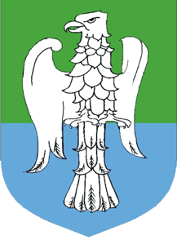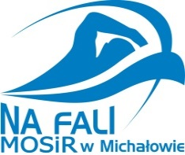[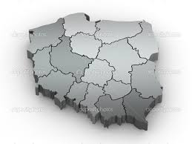](http://www.google.pl/imgres?imgurl=http://static5.depositphotos.com/1001877/536/i/950/depositphotos_5366880-Three-dimensional-map-of-Poland.-3d.jpg&imgrefurl=http://pl.depositphotos.com/5366880/stock-photo-three-dimensional-map-of-poland-3d.html&h=768&w=1024&tbnid=NJIu45wtxL9D4M:&q=mapa+polski&docid=zZ1ztTBZtxY4ZM&ei=vnLiVoycF8KgPrT4qOAC&tbm=isch&ved=0ahUKEwiM8-WajbjLAhVCkA8KHTQ8Ciw4rAIQMwgNKAkwCQ)

**Zaproszenie do udziału w Zawodach Pływackich dla uczczenia 1050 rocznicy Chrztu Polski**

**Michałowo 18 czerwca 2016r. (sobota) godz. 10.00**

W roku 2016 przypada 1050 rocznica Chrztu Polski. Mając tak wspaniały obiekt jak pływalnia „Na Fali” trudno nie zorganizować tam żadnej imprezy uświetniającej ten jubileusz. Chcemy dołożyć swoją cegiełkę do obchodów tak znakomitej chwili.

**Zapraszamy w dniu 18 czerwca 2016r. wszystkich chętnych do wspólnej zabawy a jednocześnie sportowego współzawodnictwa. Należy tylko:**

1. Zebrać drużynę złożoną z 3 osób.
2. Zgłosić do dnia 15 czerwca 2016r. do godz. 15.00 listę chętnych do MOSiR Michałowo ([sekretariatmosir@michalowo.eu](mailto:sekretariatmosir@michalowo.eu), fax 85 7189 424 lub na portierni pływalni w Michałowie, ul. Sienkiewicza 21A)
3. Zgłosić się w dniu 18 czerwca 2016r. o godz. 10.00 do zawodów (od 9.00 możliwość treningu).
4. Zmiana może być dokonana po przepłynięciu minimum 50 m i dotknięciu ściany basenu, po wcześniejszym zgłoszeniu chęci dokonania zmiany (głosem lub poprzez podniesienie ręki).
5. Zwycięży ta drużyna, która jako pokona dystans 1 050 m. w najkrótszym czasie
6. Zawody będą rozgrywane seriami po 6 drużyn aż do wyczerpania chętnych.
7. Wszyscy zawodnicy biorący udział w zawodach otrzymają pamiątkowe dyplomy oraz mogą w dniach 18 i 19 czerwca 2016r. bezpłatnie korzystać z usług pływalni „Na Fali”. Najlepszym wręczymy puchary i nagrody rzeczowe.